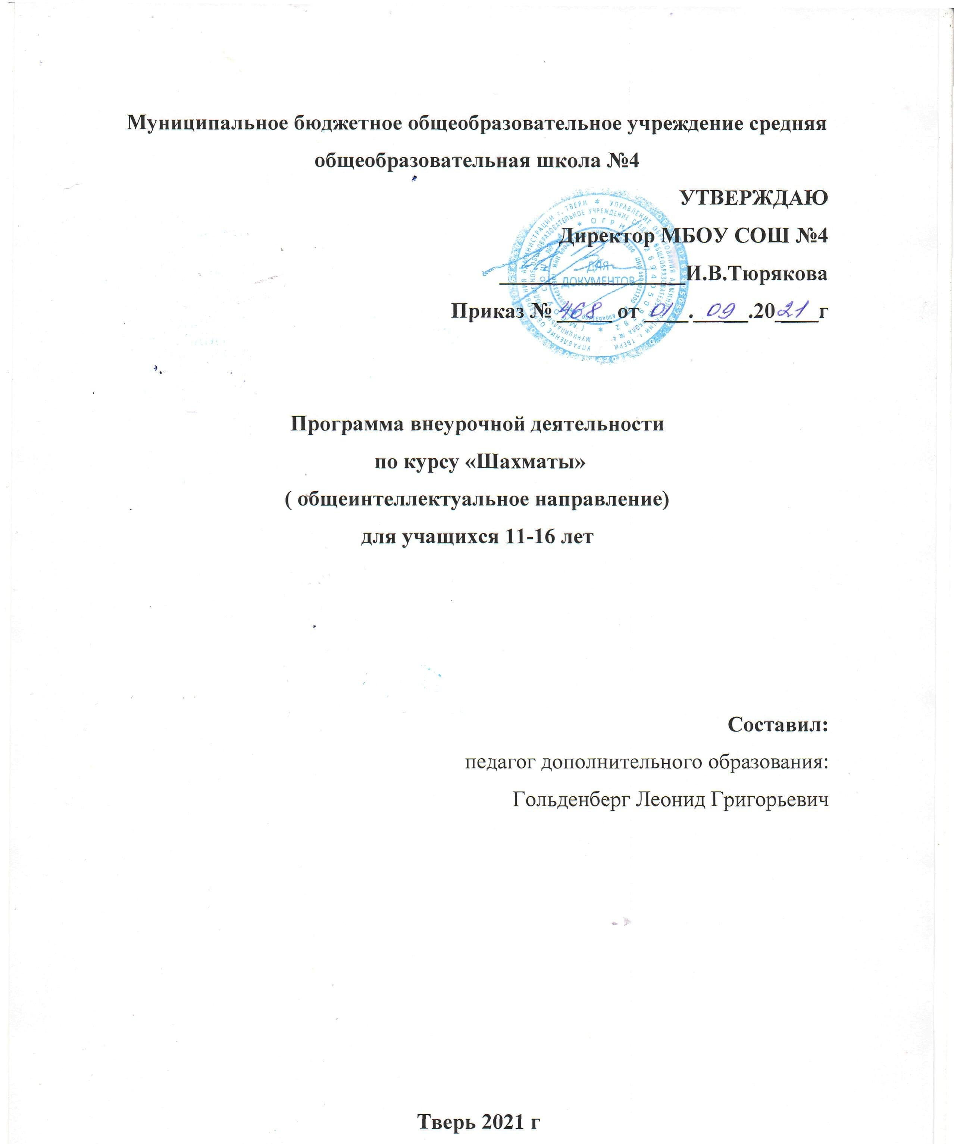

1. Пояснительная записка
Рабочая программа «Шахматы» предназначена для обучающихся 5-11 классов и составлена на основе программ Костьева А.Н, Голенищева В.Е. , а также авторских наработок. В программе использованы материалы Дворецкого, М.И. , Карпова А.Е., Мацукевича А.А., Иващенко С., Котова, А.А., Соколова И., и других авторов.
Актуальность
Программа позволяет реализовать многие идеи отечественных теоретиков и практиков - поддерживать устойчивый интерес к знаниям, обеспечить постоянный рост спортивного мастерства обучающихся. Стержневым моментом занятий становится деятельность самих учащихся, умение доказать свою идею, изучение творчества шахматных мастеров. При этом предусматривается широкое использование занимательного материала, включение в занятия игровых ситуаций, использование авторских игр. Обучение игре в шахматы с самого раннего возраста помогает многим детям не отстать в развитии от своих сверстников, открывает дорогу к творчеству. Шахматы по своей природе остаются, прежде всего, игрой. И ребенок, особенно в начале обучения, воспринимает их именно как игру. Сейчас шахматы стали профессиональным видом спорта, к тому же все детские соревнования носят спортивную направленность. Поэтому развитие личности ребенка происходит через шахматную игру в ее спортивной форме. Спорт вырабатывает в человеке ряд необходимых и требуемых в обществе качеств: целеустремленность, волю, выносливость, терпение, способность к концентрации внимания, смелость, расчет, умение быстро и правильно принимать
решения в меняющейся обстановке и т.д. Шахматы, сочетающие в себе также элементы науки и искусства, могут вырабатывать в учащихся эти черты более эффективно, чем другие виды спорта. Формирование этих качеств нуждается, безусловно, в мотивации, а в шахматах любое поражение и извлеченные из него уроки способны создать у ребенка сильнейшую мотивацию к выработке у себя определенных свойств характера. О социальной значимости шахмат, их возрастающей популярности можно судить по таким весомым аргументам как создание международных организаций, занимающихся популяризацией и пропагандой шахмат, проведение всемирных шахматных олимпиад многочисленных международных соревнований. Шахматы становятся все более серьезным занятием огромного количества людей и помогают становлению человека в любой среде деятельности, способствуя гармоничному развитию личности. Шахматы это не только игра, доставляющая детям много радости, удовольствия, но и действенное эффективное средство их умственного развития, формирования внутреннего плана действий - способности действовать в уме.Игра в шахматы развивает наглядно-образное мышление, способствует зарождению логического мышления, воспитывает усидчивость, вдумчивость, целеустремленность. Ребенок, обучающийся этой игре, становится собраннее, привыкает самостоятельно думать, принимать решения, бороться до конца, не унывать при неудачах. Экспериментально же было подтверждено, что дети, вовлеченные в мир шахмат, лучше успевают в школе, а также положительно влияют на совершенствование у детей многих психических процессов и таких качеств, как восприятие, внимание, воображение, память, мышление, начальные формы волевого управления поведением. В начальной школе происходят радикальные изменения: на первый план выдвигается развивающая функция обучения, в значительной степени способствующая становлению личности младших школьников и наиболее полному раскрытию их творческих способностей. Древние мудрецы сформулировали суть шахмат так: «Разумом одерживать победу».
Шахматные игры развивают такой комплекс наиважнейших качеств, что с давних пор приобрели особую социальную значимость - это один из самых лучших увлекательных видов досуга, когда-либо придуманных человечеством. Поэтому актуальность данной программы состоит в том, что она направлена на
организацию содержательного досуга учащихся, удовлетворение их потребностей активных формах познавательной деятельности и обусловлена многими причинами: рост нервно-эмоциональных перегрузок, увеличение педагогически запущенных детей.
В центре современной концепции общего образования лежит идея развития личности ребёнка, формирование его творческих способностей, воспитание важных личностных качеств. Всему этому и многому другому способствует процесс обучения игре в шахматы. Жизнь заставляет нас на каждом шагу отстаивать правильность своих воззрений, поступать решительно, проявлять в зависимости от обстоятельств выдержку и твердость, осторожность и смелость, умение фантазировать и умение смирять фантазию. И всё это же самое требуется в шахматах. Они многогранны и обладают огромным эмоциональным потенциалом, дарят «упоение в борьбе», но и одновременно требуют умения мобилизовать, и концентрировать внимание, ценить время, сохранять выдержку, критически относиться не только к сопернику, но и к самому себе. Следовательно, они сочетают в себе элементы искусства, науки и спорта. Соприкосновение с этими важными областями общечеловеческой культуры вызывает у ребенка позитивный отклик, способствует гармоничному развитию. Кроме этого, шахматы являются большой школой творчества для детей, это уникальный инструмент развития их творческого мышления.
Практическая значимость.
Новизна.
Новизна данной программы заключается в широком использовании как классических, так и современных учебных пособий, изменении порядка изучения дебюта миттельшпиля и эндшпиля, использовании авторских методик и игр для формирования иного подхода к оценке позиции и анализу партий.
Цели программы.
Создание условий для личностного и интеллектуального развития учащихся, формирования общей культуры и организации содержательного досуга посредством обучения игре в шахматы.
Задачи.
Подготовка спортсменов различного уровня вплоть до первого разряда.
Создание условий для формирования и развития ключевых компетенций учащихся (коммуникативных, интеллектуальных, социальных); формирование универсальных способов мыслительной деятельности (абстрактно-логического мышления, памяти, внимания, творческого воображения, умения производить логические операции).
Режим занятий.
Программа рассчитана на 17 часов в год. Срок реализации 7 лет.
Система отслеживания и оценивания результатов обучения обучающихся.
Для отслеживания результатов обучающихся используется система внутришкольных турниров, выездных турниров (районных, городских, областных). Также для оценки успехов используются: рейтинг ФШР, контрольные задачи, сеансы одновременной игры с преподавателем, конкурсы решения задач.
2. Прогнозируемые результаты освоения рабочей программы.
1 год обучения:
Первый уровень результатов - изучение правил игры, основных тактических приемов, элементарных дебютных ловушек, понимание основных правил дебюта, постановка мата одинокому королю тяжелыми фигурами, проведение пешки, участие в внутриклассном турнире.
Второй уровень результатов - достижение обучающимся 3 юношеского разряда, участие в чемпионате школы.
Третий уровень результатов - достижение обучающимся 2 юношеского разряда, участие в районных или городских соревнованиях.
Основной инструментарий для оценивания результатов: конкурсы решения задач, сеансы одновременной игры, турнирные результаты, рейтинг ФШР, анализ отдельных партий.
2 год обучения:
Первый уровень результатов - комбинирование тактических приемов, определение и применение тактических приемов на практике, знание основ дебюта четырех коней, королевского гамбита, шотландской партии, северного гамбита, изучение понятия цугцванга, крепости, правил проведения пешки.
Второй уровень результатов - достижение обучающимся 2 юношеского разряда.
Третий уровень результатов - достижение обучающимся 1 юношеского разряда, участие в областных соревнованиях, выход на самостоятельную работу в виде игры с компьютером дома.
Основной инструментарий для оценивания результатов: конкурсы решения задач, турнирные результаты, рейтинг ФШР, анализ отдельных партий
3 год обучения:
Первый уровень результатов - изучения основных ладейных окончаний, правила Капабланки, основных пешечных окончаний, идей Рети, основных окончаний с разнопольными и однопольными слонами. Улучшение тактического зрения. Более глубокое изучение турнирных правил. Изучение основ защиты двух коней, английского начала, защиты Филидора.
Второй уровень результатов - достижение обучающимся 1 юношеского разряда, освоение работы с шахматными анализаторами.
Третий уровень результатов - достижение обучающимся 3 разряда, сдача норм “Юный судья”.
Основной инструментарий для оценивания результатов: конкурсы решения задач, турнирные результаты, рейтинг ФШР, анализ отдельных партий
4 год обучения:
Первый уровень результатов - изучение основ сицилианской защиты, скандинавской защиты, французской защиты, испанской партии, защиты Нимцовича, ферзевого гамбита. Изучение основных окончаний с ферзем.
Второй уровень результатов - достижение обучающимся 3 разряда, умение самостоятельной работы с учебными пособиями.
Третий уровень результатов - достижение обучающимся 2 разряда.
Основной инструментарий для оценивания результатов: конкурсы решения задач, турнирные результаты, рейтинг ФШР, анализ отдельных партий
5 год обучения:
Первый уровень результатов - изучение типовых позиций миттельшпиля, основы Лондонской системы.
Второй уровень результатов: достижение обучающимся рейтинга ФШР 1600
Третий уровень результатов - достижение обучающимся рейтинга ФШР 1700
Основной инструментарий для оценивания результатов: конкурсы решения задач, турнирные результаты, рейтинг ФШР, анализ отдельных партий
6 год обучения:
Первый уровень результатов - изучение основ стратегии, оценка позиции
Второй уровень результатов - выполнение рейтинга ФШР 1700
Третий уровень результатов - выполнение рейтинга ФШР 1800.
Основной инструментарий для оценивания результатов: конкурсы решения задач, турнирные результаты, рейтинг ФШР, анализ отдельных партий
7 год обучения:
Первый уровень результатов - умение построить план игры
Второй уровень результатов - достижение обучающимся рейтинга ФШР 1800
Третий уровень результатов - достижение обучающимся уровня рейтинга ФШР 1900
Основной инструментарий для оценивания результатов: конкурсы решения задач, турнирные результаты, рейтинг ФШР, анализ отдельных партий.

3. Тематическое планирование с определением основных видов учебной деятельности
План занятий
1 год обучения

Содержание занятия | Количество часов
История шахмат, правила игры, техника безопасности | 2
Основы дебюта | 2
Тактика | 5
Эндшпиль | 1
Отработка заданий в игровой форме | 2
Сеанс одновременной игры | 1
Турнирная практика | 2
Конкурс решения задач | 1
Изучение шахматного творчества великих мастеров | 1

2 год обучения

Содержание занятия | Количество часов
Основы дебюта | 3
Тактика | 5
Эндшпиль | 2
Отработка заданий в игровой форме | 1
Конкурс решения задач | 1
Сеанс одновременной игры | 2
Турнирная практика | 2
Изучение шахматного творчества великих мастеров | 1

3 год обучения

Содержание занятия | Количество часов
Основы дебюта | 1
Тактика | 5
Эндшпиль | 5
Конкурс решения задач | 1
Турнирная практика | 3
Изучение шахматного творчества великих мастеров | 1
Судейский семинар | 1

4 год обучения

Содержание занятия | Количество часов
Основы дебюта | 8
Тактика | 1
Эндшпиль | 1
Конкурс решения задач | 1
Турнирная практика | 5
Изучение шахматного творчества великих мастеров | 1

5 год обучения

Содержание занятия | Количество часов
Основы дебюта | 2
Типовые позиции миттельшпиля | 5
Эндшпиль | 2
Конкурс решения задач | 2
Турнирная практика | 5
Изучение шахматного творчества великих мастеров | 1

6 год обучения

Содержание занятия | Количество часов
Стратегия | 6
Оценка позиции и план | 3
Эндшпиль | 2
Конкурс решения задач | 3
Турнирная практика | 2
Изучение шахматного творчества великих мастеров | 1

7 год обучения

Содержание занятия | Количество часов
Стратегия | 2
Оценка позиции и план | 5
Сеанс одновременной игры | 1
Конкурс решения задач | 3
Турнирная практика | 4
Изучение шахматного творчества великих мастеров | 2
4. Описание учебно-методического и материально-технического обеспечения курса по внеурочной деятельности.
Средства обучения.
Демонстрационная магнитная шахматная доска (73х73х3,5 см), 10 шахматных наборов, ноутбук с установленной программой для проведения шахматных турниров. Для самостоятельной работы учеников рекомендуется использовать ресурс https://lichess.org/.
Список литературы для педагога.
- Ботвинник, М.М. Аналитические и критические работы. 1923-1941/ Ботвинник, М.М. - Москва: РИПОЛ классик, 2016. - 346 c.
- Ботвинник, М.М. Аналитические и критические работы. 1942-1956/
Ботвинник, М.М. - Москва: РИПОЛ классик, 2016. - 415 c.
- Ботвинник, М.М. Аналитические и критические работы. 1957-1970/ Ботвинник, М.М. - Москва: РИПОЛ классик, 2016. - 445 c.
- Бронзник, В. , Терёхин, А. Стратегические приемы./ Бронзник, В. , Терёхин, А. - Москва: Издательство “Андрей Ельков”, 2019. - 352 c.
- Голенищев, В.Е. Программа подготовки юных шахматистов IV и III разрядов/ Голенищев, В.Е. -Москва: Русский шахматный дом, 2015. - 64 c.
- Голенищев, В.Е. Программа подготовки шахматистов II разряда/ Голенищев, В.Е.., редакция Карпов, А.Е. -Москва: Русский шахматный дом, 2016. - 304 c.
- Голенищев, В.Е. Программа подготовки шахматистов I разрядов/ Голенищев, В.Е., редакция Карпов, А.Е. -Москва: Русский шахматный дом, 2016. - 248 c.
- Голенищев, В.Е. Программа подготовки кандидатов в мастера спорта/ Голенищев, В.Е., редакция Карпов, А.Е. - Москва: Русский шахматный дом, 2016. - 240 c.
- Дворецкий, М.И. Учебник эндшпиля/Дворецкий, М.И. - Москва: Издательство “Андрей Ельков”, 2017. - 536 c.
- Дворецкий, М.И, Юсупов, А. Методы шахматного обучения/Дворецкий, М.И, Юсупов, А. - Харьков: Фолио, 1997. - 272 c.
- Калининченко, Н.М. Все шахматные дебюты: энциклопедия/ Калининченко, Н.М. - Москва: Эксмо, 2019. - 816 c.
- Калининченко, Н.М. Курс шахматных окончаний / Калининченко, Н.М. - СПб: Питер, 2014. - 656 c.
- Карпов, А.Е., Мацукевич, А.А. Шахматы. Оценка позиции и план/Карпов, А.Е., Мацукевич, А.А. - Москва: Русский шахматный дом, 2018. - 224 с.
- Карпов, А.Е., Калининченко, Н.М. Шахматы. Практический эндшпиль. Стратегия, тактика, техника/ Карпов, А.Е., Калининченко, Н.М. - Москва: Русский шахматный дом, 2018. - 264 с.
- Ковачевич, В., Джонсен, С., Лондонская система. Универсальный дебютный репертуар шахматиста/Ковачевич, В., Джонсен, С., перевод Дотдаева, А. - Москва: Русский шахматный дом, 2019. - 304 с.
- Костьев, А. Уроки шахмат. Методический материал для работы с детьми/Костьев, А. - Москва: Физкультура и спорт, 1984. — 208 с.
- Котов, А.А. Учебник шахматной стратегии/Котов, А.А. - Москва: Русский шахматный дом, 2008. - 248 c.
- Лисицын, Г.М. Стратегия и тактика шахмат/ Лисицын, Г.М. - Москва: Русский шахматный дом, 2017. - 520 c.
- Мацукевич, А.А. Короткие шахматы. 555 дебютных ошибок./ Мацукевич, А.А. - Москва: Русский шахматный дом, 2014. - 312 c.
- Москаленко, В.П. Защита Пирца-Уфимцева и Современная защита/ Москаленко, В.П. - Москва: Русский шахматный дом, 2018. - 304 c.
- Полгар, Л. 5334 задачи, комбинации и партии/ Полгар, Л, перевод Ионова, В. - Москва: Эксмо 2019. - 1104 с.
- Сафиуллин, Р.К. Шахматное творчество Пола Морфи/ Сафиуллин, Р.К. - Москва: Русский шахматный дом, 2016. - 192 c.
- Соколов, И. Шахматы. Типовые позиции миттельшпиля/Соколов, И. - Москва: Русский шахматный дом, 2017. - 344 c.
- Тимман, Я. Шахматы. Уроки стратегии./ Тимман, Я., перевод Худяков, С. - Москва: Русский шахматный дом, 2014. - 264 c.
- Фишер, Р.Д. Мои 60 памятных партий/ Фишер, Р.Д.,.перевод Харитона, Л. - Москва: Русский шахматный дом, 2019. - 232 c.
- Фокин, С., Новиков, С. Тренировка игры в эндшпиле/ Фокин, С., Новиков, С. - Москва: Издательство “Дорофеева Анна Геннадьевна”, 2018. - 208 c.
- Хансен, К. Как улучшить позиционное понимание/ Хансен, К., перевод Кузнецов, К. - Москва: Русский шахматный дом, 2017. - 328 с.
- Хенкин, В. Последний шах/ Хенкин, В. - Москва: Издатель “Андрей Ельков”, 2014. - 416 c.
- Юдович, М.М. План в шахматной партии./Юдович, М.М. - Москва: Русский шахматный дом, 2019. - 96 c.
- Кобленц А.Н. Уроки шахматной стратегии/Кобленц А.Н. - Москва: Физкультура и спорт, 1983. - 111 c.
Список литературы для учащихся.

- Костров, В.В. 2000 шахматных задач/ Костров, В.В. - Москва: Русский шахматный дом, 2018. - 800 с.
- Полгар, Л. 5334 задачи, комбинации и партии/ Полгар, Л, перевод Ионова, В. - Москва: Эксмо 2019. - 1104 с.

